Программа
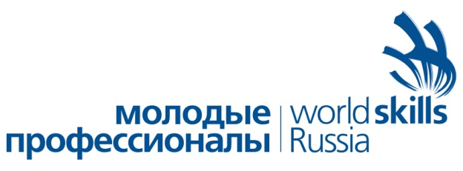Вузовский открытый отборочный чемпионат ФГБОУ ВО «СОГУ» по стандартам Ворлдскиллс (WorldSkills Russia)
РСО-Алания 2018
РСО – Алания, г. Владикавказ 28 мая - 01 июня 2018 г.
Сайт: http://www.nosu.ru/index.php/ru/otrytyj-otborochnyj-chempionat-po-standartam-vorldskills/, е-mail: worldskills@nosu.ru
28 мая 2018
Время | Мероприятие | Помещение
10:00 – 11:00 | Регистрация участников, экспертов и гостей | УК10, УК1 СОГУ
12.00 - 12.30 | Открытие Вузовского открытого отборочного чемпионата ФГБОУ ВО «СОГУ» по стандартам Ворлдскиллс 2018 | Зал библиотеки СОГУ
13.00 - 14.00 | Обед участников, экспертов и волонтеров | Столовая СОГУ
18.00 - 18.30 | Заседание Оргкомитета Чемпионата | УК10 и УК 1
29 мая 2018
Время | Мероприятие | Помещение
8.30 - 9.00 | Регистрация участников и экспертов на рабочих площадках
09:00 – 13:00 | Соревнования Чемпионата WSR | УК10 и УК 1
10.30 - 12.00 | Экскурсия для гостей по конкурсным площадкам | СОГУ
13.00 - 14.00 | Обед участников, экспертов и волонтеров | Столовая СОГУ
14:00 – 18:00 | Соревнования Чемпионата WSR | УК10 и УК 1
15.00 - 16.00 | Круглый стол «Внедрение стандартов WorldSkills в образовательные стандарты ВО и СПО»; Общение со спикерами предприятий региона: «Project – K» Сослан Табуев, ИП Денис Шулейкин, «MacroBit” – Аслан Майрамукаев, « Voice consulting», Инга Тваури – «FabLab Alania» | Зал ЮНЕСКО СОГУ
16.00 - 16.30 | Пресс-подход | Зал ЮНЕСКО СОГУ
18.00 - 18.30 | Экспертно-методический совет (подведение итогов дня Чемпионата) | УК10 и УК 1
30 мая 2018
Время | Мероприятие | Помещение
8.30 - 9.00 | Регистрация участников и экспертов на рабочих площадках
9.00 - 13.00 | Соревнования Чемпионата WSR | УК10 и УК 1
13.00 - 14.00 | Обед участников, экспертов и волонтеров | Столовая СОГУ
14.00 - 17.00 | Соревнования Чемпионата WSR | УК10 и УК 1
17.00 - 18.00 | Экспертно-методический совет (подведение итогов дня Чемпионата) | Зал библиотеки СОГУ
31 мая 2018
Время | Мероприятие | Помещение
8.30 - 9.00 | Регистрация участников и экспертов на рабочих площадках
9.00 - 13.00 | Соревнования Чемпионата WSR | УК10 и УК 1
13.00 - 14.00 | Обед участников, экспертов и волонтеров | Столовая СОГУ
14.00 - 17.00 | Соревнования Чемпионата WSR | УК10 и УК 1
17.00 - 18.00 | Экспертно-методический совет (подведение итогов дня Чемпионата) | Зал библиотеки СОГУ
17.30 – 18.00 | Подготовка церемонии награждения (оформление дипломов и сертификатов)
01 июня 2018
11.00 - 12.00 | Торжественное закрытие Вузовского открытого отборочного чемпионата ФГБОУ ВО «СОГУ» по стандартам Ворлдскиллс 2018 (Концертный номер. Работа ведущих.  Подведение итогов соревнований. Выступление официальных лиц. Награждение. Фото на память.) | Зал библиотеки СОГУ

